勞動部勞動及職業安全衛生研究所會議室與學員生活大樓使用管理規範
中華民國90年11月30日研秘字第4115號函訂頒實施
中華民國95年7月13日研秘字第3844號函修正發布
中華民國96年9月12日研秘字第4989號函修正發布
中華民國98年11月4日研秘字第6675號函修正發布
中華民國103年1月10日研秘字第1021961784號函修正發布
中華民國103 年2月25日研秘字第1034060015號函修正發布
中華民國108 年4月3日第10834060196號函修正發布
中華民國113 年4月25日第1134060227號函修正發布
- 勞動部勞動及職業安全衛生研究所（以下簡稱本所）為增進各會議室與學員生活大樓之使用效益，特訂定本規範。
- 本所會議室與學員生活大樓，除每週末、國定例假日及本所自行使用外，在空檔期間，得按本規範規定，提供政府機關、公私立學校及人民團體舉辦會議、研習或公益活動使用。
- 凡欲使用本所B棟會議室與C棟學員生活大樓者，應於使用前填具申請表（如附表），經本所審核合格，並繳納場地使用費後使用之。（場地使用費收費標準及須知如附件）。
- 為提升本所會議室與學員生活大樓之使用效能，本所提供(或代洽)以下各類服務項目：
- 提供會議或學員住宿所需之餐飲、茶點或外燴名單，亦可協助代訂，但費用自行與廠商結算。
- 提供學員住宿所需之私人盥洗用品(自費)。
- 代洽會議或學員住宿所需之會議設備或休閒器材。
- 代洽學員住宿期間所需之衣物送洗。
- 提供本所附近相關景點、停車場或交通運輸之相關資訊。
- 提供計程車叫車服務，如有需要逕洽保全人員。
- 免費提供借用越野避震腳踏車或愛心傘。
- 本所如有非常特殊需要，必須收回外借場地使用時，得於使用日期3日前通知原申請使用單位改期，如無法改期者，無息退還所繳之費用，原申請使用單位不得異議，並拋棄一切賠償請求權。
- 會議室與學員生活大樓之使用時間分上午、下午、晚間等3個時段，每時段以4小時為上限，各申請使用單位應依時段，在提出申請表時填寫清楚，按時使用，惟晚間時段僅提供住班研習單位申請。
- 申請單位應指派現場負責人1名，專責與本所管理人員聯繫。申請單位工作人員勘查場地以2次為限，並於上班時間內為之。
- 申請使用單位之與會人士或研習人員，若有損壞本所場地或設施時，應照價賠償，申請使用單位並應負連帶賠償責任。
- 申請使用單位如有下列情事，本所得停止其使用，其所繳費用不予發還，並限制1年內不得申請使用。
- 違背政府法令與政策者。
- 危害社會公共秩序及善良風俗者。
- 會議或活動之內容及人員與申請登記內容不符者。
- 損及本所建築、設備及人員安全者。
- 以會議、研習或公益活動為名，而從事競選或營利行為者。
- 申請使用單位應依實際需要，就使用之場地，投保公共意外險及第3人責任險，因使用本所場地所發生之任何意外事故，本所不負賠償責任。
- 申請使用單位辦妥申請使用之手續後，如擬取消使用或變更使用日期
者，除不可抗力之原因外，應於使用日期3天前以書面徵得本所同意，未如期事先徵得本所同意取消借用或變更使用日期者，其所繳納之場地使用費概不退還。
- 申請使用單位為本部暨所屬機關，得以7折計算收費。與本所合辦各項勞工安全衛生相關之活動、研習等之學校、機關、團體，亦同。本部暨所屬機關與本所合辦各項勞工安全衛生相關之活動、研習、展示、教育訓練等得免收費。
其他學校、機關、團體於同一會議場地連續使用6場次以上，優惠以8折計算收費，連續使用14場次以上，優惠以7折計算收費。
- 申請使用本所場地辦理活動之單位，應製發識別證，以供辦識，識別證應註明使用日期與時間，並將識別證樣本1份送本所備查。
- 申請使用本所各場地，其研習人員之生活管理與活動區域應遵守本所之規定辦理。
- 本規範經本所秘書室簽報所長核定後實施，修正時亦同。
附表1
勞動部勞動及職業安全衛生研究所會議室與學員生活大樓使用申請書

申請單位 |  |  |  | 聯絡人 |  | 職稱 |  |  |  |  | 電話
申請單位 |  |  |  |  |  | 姓名 |  |  |  |  | 地址
活動名稱(含使用內容) |  |  |  |  |  |  |  |  |  |  |  |  |  |  | 參加人數
使用場地 |  |  | 使用日期 |  | 使用時段 |  |  |  |  | 使用費 |  | 寢具清潔費 |  | 小計 |  | 備註  (如有盥洗用品需求，請填寫份數)
 |  |  |  |  | 上午 |  | 下午 |  | 晚間
共計費用 |  |  | 新台幣 |  | 萬 |  | 仟 |  | 佰 | 拾 |  | 元整
*請申請單位填寫粗框內資料。

茲申請使用貴所上列場地，並願遵守使用管理要點及使用須知各項規定，請同意提供使用。

此致
勞動部勞動及職業安全衛生研究所

承辦人 | 業務主管 | 批示

附表2
勞動部勞動及職業安全衛生研究所學員宿舍 年 月 日住宿人員名單

房號 | 姓名 | 性別 | 使用期間 | 備註

附件
（一）B 棟 5樓會議室使用費收費標準及須知

勞動部勞動及職業安全衛生研究所 B 棟 5 樓會議室使用費用表
場地名稱 | 501會議室 | 502會議室 | 504會議室
場地面積 | 400平方公尺 | 200平方公尺 | 100平方公尺
座位數 | 242 | 84（可加16） | 48（可加4）
每場次費用 | 5,000元 | 3,000元 | 2,000元
可用視聽設備 | 單槍投影機、  影片播放機、  電腦網路線、  播音設備、  無線麥克風 | 單槍投影機、  影片播放機、  電腦網路線、  播音設備、  無線麥克風 | 單槍投影機、  影片播放機、  電腦網路線、  播音設備、  無線麥克風
使用須知 | - 場地費用計算以場次計，每場次4小時為上限，每日3場次，區分為：上午、下午、晚間。使用時間未滿4小時，以1 場次計算。  - 申請單位於使用前，依照上列收費標準至本所秘書室繳納。  - 需作場地佈置時，應先知會本所取得同意後始得為之，並應符合消防法規，必要時應加保公共意外險，且不得破壞或變動原有設施，未經本所同意不得以漿糊、膠紙(水)、鐵釘、圖釘等物品使用於場地內之牆面、地板及有關設備或公物之上，亦不得擅自蕪設各項器材、接電等，如因此造成之意外事故或損毀，申請使用單位應負擔一切損害賠償責任。  - 器材借用範圍：桌椅、投影機、麥克風、白板及演講台等。場地使用完畢，申請單位現場負責人員應將各項借用設備及器材清點交還本所管理人員；非屬本所物品，申請單位應於會後負責清理及運離本所，恢復場地原狀。  - 申請單位攜進本所之財物、設備、資料等，應自行保管，如有遺失或毀損，本所概不負責。  - 使用501國際會議廳之單位不得擅設座位，入場人數不得超過所備242個座位數量。  - 如另需使用桌椅，應於活動前知會本所，並於活動後恢復原狀。  - 場地佈置，若需更動原有場地佈置，必須知會本所，不得擅自破壞。  - 辦理大型活動時，請使用單位於周圍道路安排人員協助指揮交通。  - 各場地禁止嚼食檳榔、口香糖及吸食香煙，並保持整潔。  - 為配合推動環保，活動期間使用之物品，均應考慮以環保類為主，並配合垃圾分類。另使用單位應自備環保杯，建議發給每位學員1 只，以減少垃圾。  - 違反配合事項，將依情節輕重登錄作為往後出借之參考。  - 活動期間人員或其他保險事宜，由申請單位自行負責。  - 本收費標準及使用須知經本所核定後實施，未訂事項悉依本所相關規定辦理。

(二)學員生活大樓使用費收費標準及使用須知
場地 | 使用費（以每間/日計） | 備註
宿舍 | 400元 | 1.除使用費外，另收寢具清洗費每床 100元(每次住房至少清洗 1 次)。  2.每間宿舍內有 2張單人床，以住宿2人為原則。室內設施有衛浴盥洗設備、衣櫥、長桌、衣架、 座椅、寢具、檯燈、吹風機、衛生紙。（牙膏、牙刷、毛巾、香皂、拖鞋、漱口杯請自備，如需提供每份酌收100元，並洽秘書室或保全人員）。  3.每樓層有(1)洗衣間洗衣設備。(2)茶水間自動冷熱飲水設備。
- 申請單位限於向本所租借會議室辦理活動之單位，租借時段以活動前l天下午 2 時起，至活動結束當天下午2時為限，並至遲於正式使用第1天，依申請單位名義、 所需宿舍總數、天數(如附表)按照上列收費標準表至本所秘書室繳費。登記使用宿舍跨越l週者，其間之週休兩日或假日均涵括其中；宿舍未申請減少數量登記前，其未使用之宿舍，仍需照價繳費。
- 宿舍使用完畢，申請單位現場負責人員應會同本所管理人員檢視宿舍設施是否完好無缺，並將宿舍鑰匙交還本所管理人員。
- 申請單位攜進本所之財物、設備、資料等，應自行保管，如有遺失或毀損，本所概不負責。
- 為配合推動環保，活動期間使用之物品，均應考慮以環保類為主，並配合垃圾分類。登記住宿單位，應自備環保杯，發給學員使用，以減少垃圾。另學員住宿所需牙膏牙刷、毛巾、香皂請自備。
- 申請使用期間，有關宿舍內原有佈置，不得擅自更改，牆面不得黏貼各類資料或傳單。
- 住宿學員應自行安裝床單、被單及枕頭套，研習結束後，將由清潔工拆換床單、被單及枕頭套，統一送洗。
- 住宿學員不得攜帶或豢養動物，並應保持宿舍內、外整潔。
- 宿舍內不得喧嘩，以免影響他人。
- 離開寢室時應注意關閉各種電器用品(如空調、電燈等)及浴室內水龍頭，以節約能源。
- 本所設有越野避震腳踏車6部，如有借用需求，請提供證件向保全人員登記借用並於歸還時返還證件。借用腳踏車之人員應負保管之責，並請注意安全，如有損壞、遺失，應修復或照價賠償。
- 違反配合事項，將依情節輕重登錄作為往後出借之參考。
- 本須知未訂事項悉依本所相關規定辦理。
- 另提供本所附近餐飲外燴聯絡電話如下頁。
勞安所附近餐飲外燴聯絡資訊
餐盒便當 | 可做素食 | 外送條件 | 聯絡電話 | 地址
原味廚房 | 可純素 | 滿千 | 南港：02-2653-3328  大安：02-2706-6960 | 南港區新民街27號  大安區敦化南路二段11巷2號1樓
周董燒肉飯 | 方便素 | 10個以上 | 南港：02-2786-2266 | 南港區南港路一段129號
友怡盒餐 | 方便素  (可代訂純素) | 5個以上 | 02-2783-0129 | 南港區南港路一段137巷1號
大永燒臘 | 方便素 | 5個以上 | 02-2640-6619 | 汐止區力行街2號
鑫悅排骨 | 方便素 | 滿300元 | 02-2692-3699  02-2648-8598 | 汐止區明峰街183號  汐止區大同路2段312巷10號
豬腳將軍 | 方便素 | 滿500元 | 汐止：02-2694-3555  南港：02-2653-5355 | 汐止區福德一路162號  南港區南港路一段152之6號
廣豐燒臘 | 方便素 | 滿10個 | 02-2788-4363 | 南港區舊莊街一段173號
銘峯燒臘 | 方便素 | 滿10個 | 02-2640-1855 | 汐止區橫科路17號
添記燒臘 | 方便素 | 滿5個  或滿300元 | 02-8691-5161  02-8691-2690  02-2648-0191  0953 963 997 | 汐止區樟樹一路109號
八方雲集 |  | 滿500元 | 02-2783-0679 | 南港區研究院路二段19號
水晶魯肉飯 |  | 滿500元 | 02-2753-5421  0920 085 453 | 南港區忠孝東路七段621號
鐵路便當 |  | 滿500元 | 02-2788-4646 | 南港區研究院路一段55號
鐵道便當 |  | 滿500元 | 02-2785-1669 | 南港區南港路一段216號
食為天餐盒 |  | 滿500元 | 02-2788-3366  02-2788-5011 | 南港區南港路二段290號
小幸餐盒 |  | 5個以上 | 02-2783-6906 | 南港區舊莊街一段45號
早餐
麥味登-南港富康 |  |  | 02-2783-1888 | 南港區富康街84號
外燴茶點
好萊蛋糕 | 可代訂素食便當 |  | 02-2692-6633 | 汐止區福德一路392巷41弄14號
艾克國際餐飲 |  |  | 02-2258-2255  0936 359 086 | 板橋區英士路14號
台北富信大飯店 |  |  | 02-2641-6422#5213 | 汐止區大同路一段128號

勞安所地址：新北市汐止區橫科路407巷99號
中心哨保全電話：02-2652-7693
勞安所附近景點
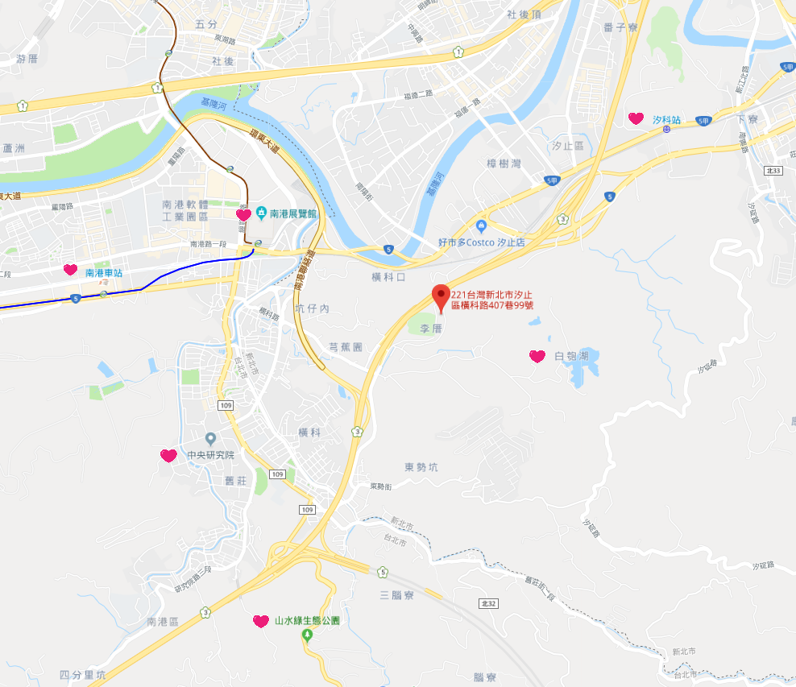
- 中央研究院
- 山水綠生態公園
- 南港展覽館
- 白匏湖
- 南港火車站/高鐵南港站
- 汐科火車站

